**房 地 产 估 价 报 告**

**估价项目名称：**1.李子骏坐落昆明滇池国家旅游度假区内昆明滇池高尔夫社区G115幢住宅；

2.李子骏、贺继仙坐落石屏县异龙镇三元街41号商住楼

共两个项目的房地产价值评估

**估价委托人：**石屏县人民法院

**估价机构：**红河实信房地产评估中心

**注册房地产估价师：**杨孟华 注册号 5319980032

杨丽萍 注册号 5320000049

**估价报告出具日期：**2019年07月08日

**估价报告编号：**红河实信〔2019〕(司拍估）字第05号

**致估价委托人函**

石屏县人民法法院：

受贵法院的委托，我中心依据《中华人民共和国城市房地产管理法》、《中华人民共和国土地管理法》、《司法鉴定程序通则》等相关法律、法规。遵守和采用《房地产估价规范》、《房地产估价基本术语标准》等技术规范、标准。根据委托人提供的鉴定材料，估价目的：为人民法院确定强制拍卖保留价提供参考依据而评估估价对象标的市场价值，估价时点：2019年06月17日，现场勘查的房地产状况，选用市场法、收益法独立、客观、公正、科学地对1.李子骏单独所有坐落于昆明滇池国家旅游度假区内昆明滇池高尔夫社区G115幢住宅（别墅）；2.李子骏、贺继仙共有的坐落于石屏县异龙镇三元街41号商住楼共两个项目的房地产进行了专业分析、测算和判断，确定估价对象价值如下：

1.昆明滇池国家旅游度假区内昆明滇池高尔夫社区G115幢住宅（别墅），建筑面积306.53㎡的房地产市场价值为￥810.59万元，大写金额人民币：捌佰壹拾万伍仟玖佰元整，单价：26444元/㎡；

2.石屏县异龙镇三元街41号商住楼，建筑面积1358.55㎡的房地产市场价值为￥512.99万元，大写金额人民币：伍佰壹拾贰万玖仟玖佰元整，单价：3776元/㎡。

估价结果基本情况如本函“附表：估价结果一览表”所示。欲了解本估价项目的详细情况和合理理解估价结果，应阅读估价报告全文。

**附表：**估价结果一览表

红河实信房地产评估中心

法定代表：倪金禄

二0一九年七月八日

附表：估价结果一览表

**估价结果一览表**

**币种:**人民币

|  |  |  |  |
| --- | --- | --- | --- |
| 1 | **房屋所有权人** | 李子骏 | 李子骏 |
|  | **共有人** | —— | 贺继仙 |
| 2 | **房号** | G115 | 41号 |
| 3 | **房屋所有权证证号** | 昆明市房权证字第200838608号 | 石屏县房权证异龙字第4506号 |
| 4 | **国有土地使用证号** | —— | 石国用（2006）第0000262号 |
| 5 | **坐 落** | 昆明滇池国家旅游度假区内昆明滇池高尔夫社区G115幢 | 石屏县异龙镇三元街41号 |
| 6 | **用 途** | 住宅（别墅） | 商住楼 |
| 7 | **建成年代** | 约2004年 | 约2006年 |
| 8 | **所在层/总层数** | —1—3/4 | 1—3/3 |
| 9 | **建筑结构** | 钢混结构 | 钢混结构 |
| 10 | **建筑面积** | 306.53㎡ | 1358.55㎡ |
| 11 | **市场价值单价** | 26444元/㎡ | 3776元/㎡ |
| 12 | **市场价值总价** | 810.59万元 | 512.99万元 |
| 15 | **估价对象房地产财产范围** | 房屋及占用范围内的出让国有建设用地使用权(含应享有公共部位的通行权及水电等共用设施的使用权)，不包括非房地产成分。 | |
| 16 | **备 注** | —— | |

**目 录**

[一、注册房地产估价师声明 7](#_Toc16875)

[二、估价的假设和限制条件 9](#_Toc29620)

[（一）一般假设 9](#_Toc15080)

[（二）未定事项假设 9](#_Toc11342)

[(三)背离事实假设 10](#_Toc11528)

[（四）不相一致假设 10](#_Toc28235)

[（五）依据不足假设 10](#_Toc22947)

[（六）估价报告使用限制 11](#_Toc24040)

[三、房地产估价结果报告 13](#_Toc17187)

[（一）估价委托人 13](#_Toc11905)

[（二）估价受托机构 13](#_Toc1958)

[（三）估价目的 13](#_Toc9515)

[（四）估价对象 13](#_Toc8626)

[（五）价值时点 14](#_Toc32008)

[（六）价值类型 14](#_Toc18351)

[（七）估价原则 14](#_Toc9072)

[（八）估价依据 15](#_Toc10236)

[（九）估价方法 17](#_Toc12830)

[（十）估价结果 17](#_Toc28376)

[（十一）估价人员 18](#_Toc32766)

[（十二）实地查勘日 19](#_Toc11388)

[（十三）估价作业期 19](#_Toc9567)

[四、技术报告 20](#_Toc9494)

[（一）房地产状况描述与分析 20](#_Toc30335)

[（二）房地产市场背景分析 25](#_Toc8582)

[（三）估价对象最高最佳的利用分析 34](#_Toc20445)

[（四）估价方法实用性分析 34](#_Toc20230)

[（五）估价测算过程 37](#_Toc10673)

[五、附 件 52](#_Toc21618)

# 一、注册房地产估价师声明

我们郑重声明：

1.我们在本估价报告中对事实的说明是真实和准确的，没有虚假记载、误导性陈述和重大遗漏。

2.本估价报告中的分析、意见和结论是我们独立、客观、公正的专业分析、意见和结论，但受到本估价报告中已说明的估价假设和限制条件的限制。

3.我们与本估价报告中的估价对象没有现实或潜在的利益，与估价委托人及估价利害关系人没有利害关系，对本估价报告中的估价对象、估价委托人及估价利害关系人没有偏见。

4.我中心注册房地产估价师对估价对象进行了实地查勘，并对查勘的客观性、真实性、公正性承担责任，但我们对估价对象的实地查勘仅限于其外观和目前的维护使用状况，对其被遮盖、隐蔽及难以接触到的部分，依据估价委托人提供的资料进行估价。除非另有协议，我们不承担对估价对象建筑结构质量进行调查的责任。

5.除参与本次估价的人员外，没有人对本报告提供重要专业帮助。

6.本估价报告依据了委托方提供的相关资料，委托方对资料的真实性负责。因资料失实造成估价结果有误的，估价机构和估价人员不承担相应的责任。

注册房地产估价师

|  |  |  |  |  |
| --- | --- | --- | --- | --- |
| 姓 名 | 杨孟华 |  | 杨丽萍 |  |
| 注册号 | 5320170036 | 5320000049 |

# 

# 二、估价的假设和限制条件

## （一）一般假设

1.估价对象产权明晰，手续齐全，可在公开市场上自由转让。

2.估价委托人提供了估价对象的《中华人民共和国房屋产权证》、《中华人民共和国国有土使用证》，我们对权属证书上记载的权属、面积、用途等资料进行了审慎检查，在无理由怀疑其合法性、真实性、准确性和完整性且未予以核实的情况下，假定估价委托人提供的资料合法、真实、准确和完整。

3.市场供应关系、市场结构保持稳定、未发生重大变化或实质性改变。

4.交易双方都具有完全市场信息，对交易对象具有必要的专业知识。

5.不考虑特殊买家的附加出价。

## （二）未定事项假设

估价对象房地产《中华人民共和国房屋所有权证》未记载估价对象房地产房屋的建成年份，经注册房地产估价师实地调查，1.昆明滇池国家旅游度假区内昆明滇池高尔夫社区G115幢住宅房屋建成年份约为2004年，本次估价房屋建成年份以2004年为准。2.石屏县异龙镇三元街41号房屋建成年份约为2006年，本次估价房屋建成年份以2006年为准。

## (三)背离事实假设

1.遵循《房地产估价规范》5.4.2“司法拍卖估价目的下不考虑估价对象房地产房地产(拍卖房地产)被查封以及拍卖房地产上原有的担保物权和其他优先受偿权的影响”的规定，设定在价值时点，估价对象房地产无查封、抵押权利限制。

2.本次估价的价值时点为2019年6月17日，实地查勘日2019年6月25日至6月26日。自价值时点至完成实地查勘日，无相反证据证明，有导致估价意见发生实质性改变的房地产状况变化事项发生。故设定估价对象在价值时点的房地产状况与完成实地查勘之日的状况一致。

## （四）不相一致假设

委托人提供的估价对象产权证中记载的房地产所有权利人、坐落、建筑面积、规划用途、登记用途和实际用途相互一致，无不相一致假设。

## （五）依据不足假设

委托方提供的产权证或其他资料能满足本次估价的需要，无依据不足假设。

## （六）估价报告使用限制

1.《房地产估价报告》仅公允反映估价对象房地产在价值时点2019年6月17日的市场价值，人民法院确定强制拍卖保留价提供参考依据，不得用于其他任何目的和用途。

2.《房地产估价报告》仅供委托人、相关当事人使用，以及送交法律法规规定的相关审查机关、部门审查使用。除上述使用人外，本估价机构及注册房地产估价师没有向其他任何第三方解释本《房地产估价报告》的义务。未经本估价机构书面同意，本《房地产估价报告》的全部或部分及任何参考资料均不得被摘抄、引用或公开披露。法律规定以及另有约定的除外。

3.结合《房地产估价规范》的规定，在同时满足下述前提条件的情形下，本《房地产估价报告》使用期限自报告出具日2019年07月08日起至2020年07月08日止。

（1）区域房地产市场状况、估价对象房地产状况等因素变化对估价结果的影响，不会导致委托人、相关当事人的有关决策发生实质变化；

（2）满足本《房地产估价报告》的相关假设和限制条件。

4.本《房地产估价报告》一式伍份，其中本估价机构存档壹份，肆份交于委托人就本次估价对应司法强制拍卖行为使用。本估价机构出具的《房地产估价报告》必须经估价机构加盖公章、注册房地产估价师签章后方可使用，估价机构对报告的原件承担责任，对任何形式的复制件不认可且不承担责任。

5.其他特殊使用提示

（1）本《房地产估价报告》有效期内，本估价机构及注册房地产估价师不承担诉讼当事人提供新证据对估价结果影响的责任。

（2）估价结果系EXCEL表连续计算得出，本《房地产估价报告》中测算过程陈述涉及的测算中间参数结论、估价结果数据均来源于EXCEL测算表。可能出现测算陈述计算结果与EXCEL测算表格中对应测算结论不完全相等、出现微小误差的情形，系EXCEL测算表格连续计算导致测算路径与报告陈述不同引起，对本次估价服务事项不产生实质性的影响。

# 三、房地产估价结果报告

## （一）估价委托人

石屏县人民法院

## （二）估价受托机构

估价单位：红河实信房地产评估中心

地址：红河州个旧市五一路87号

法定代表人：倪金禄

证书编号：云建房证估字第157号

发证机关：红河州住房和城乡建设局

联系人：杨丽

联系电话：15887708228

## （三）估价目的

为人民法院确定强制拍卖保留价提供参考依据而评估估价对象标的市场价值。

## （四）估价对象

1.李子骏坐落昆明滇池国家旅游度假区内昆明滇池高尔夫社区G115幢住宅房地产。

2.李子骏、贺继仙共有的坐落石屏县异龙镇三元街41号商住楼的房地产

## （五）价值时点

遵循价值时点有利于估价意见有效服务于案件执行的原则，以《司法评估委托书》案号：（2019）云2525执129号委托日期2019年6月17日，作为本次房地产评估的价值时点。

## （六）价值类型

依据《司法评估委托书》（2019）云2525执129号，本次房地产估价服务于“为人民法院确定强制拍卖保留价提供参考依据而评估估价对象标的市场价值”。结合《最高人民法院关于人民法院民事执行中拍卖、变卖财产的规定》第8条、《最高人民法院关于人民法院委托评估、拍卖和变卖工作的若干规定》第13条的规定，以及全国房地产估价师执业资格考试用书《房地产估价理论与方法》(2018版)P33的解析，估价结果的价值类型为市场价值，即在满足本次估价市场条件假设限制前提下，估价对象房地产经适当营销后，由熟悉情况、谨慎行事且不受强迫的交易双方，以公平交易方式在价值时点自愿进行交易的金额。

## （七）估价原则

本估价报告在遵循客观、公正、合理的基本原则下，结合价值时点对估价对象进行估价。具体依据如下估价原则：

1.独立、客观、公正原则：独立客观公正原则要求注册房地产估价师站在中立的立场上，评估出对各方当事人来说均是公平合理的价值。

2.合法原则：应以估价对象的合法使用、合法处分为前提进行。

3.最高最佳利用原则：最高最佳利用原则要求房地产估价结果是在估价对象最高最佳利用下的价值。最高最佳利用是指房地产在法律上允许、技术上可能、财务上可行并使价值最大的合理、可能的利用，包括最佳的用途、规模、档次等。

4.替代原则：地产价格遵循替代规律，有相同使用价格或相同效用、有替代可能的房地产会相互影响和竞争，使其价格相互牵制而趋于一致。

5.价值时点原则：估价结果应是估价对象在价值时点的客观合理价格或价值。

## （八）估价依据

1.本次估价所依据的有关法律、法规和部门规章

（1）《中华人民共和国城市房地产管理法》；

（2）《中华人民共和国土地管理法》；

（3）《中华人民共和国物权法》；

（4）《中华人民共和国城乡规划法》；

（5）《最高人民法院对外委托鉴定、评估、拍卖等工作管理规定》(法办发[2016]5号)；

（6）《最高人民法院关于人民法院委托评估、拍卖和变卖工作的若干规定》(法释[2009]16号)；

（7）《最高人民法院关于人民法院民事执行中拍卖、变卖财产的规定》(法释[2004]16号)；

（8）《最高人民法院、国土资源部、建设部关于依法规范人民法院执行和国土资源房地产管理部门协助执行若干问题的通知(法发[2004]5号)。

2.本次估价采用的技术规程

（1）中华人民共和国国家标准GB/T50291—2015《房地产估价规范》；

（2）中华人民共和国国家标准GB/T50899—2013《房地产估价基本术语标准》。

3.委托人提供的相关资料：

（1）《云南省石屏县人民法院司法评估委托书》案号：（2019）云2525执129号；

（2）《云南省石屏县人民法院执行裁定书》编号：（2019）云2525执129号；

（3）《中华人民共和国房屋产权证书》证号：昆明市房权证字第200838608号、平面图复印件；

（4）《中华人民共和国房屋产权证书》证号：石屏县房权证异龙字第4506号、共字第4506—1号、平面图复印件；

（5）《中华人民共和国房屋房屋他项权证》证号：昆房他证（昆明市）字第201422342号复印件；

（6）《中华人民共和国房屋房屋他项权证》证号：石屏县房他证异龙字第20140505号复印件；

（7）《中华人民共和国土地使用证》证号：石国用（2006）第0000262号复印件；

（8）租房合同复印件；

（9）石屏平安医院承租人承诺书复印件。

4.估价人员现场查勘、收集、整理的资料。

5.本中心掌握的房地产市场信息资料。

## （九）估价方法

1.比较法：比较法是选取一定数量的可比实例，将它们与估价对象进行比较，根据其间的差异对可比实例成交价格进行处理后得到估计对象价值或价格方法。

2.收益法：是预测估价对象的未来收益，利用报酬率或资本化率、收益乘数将未来收益转换为价值得出估价对象房地产价格的一种估价方法。

## （十）估价结果

估价人员依据房地产评估的相关法律规定，行政法规和房地产评估的技术规范，根据估价的目的，估价时点，现场查勘的估价对象的房地产状况，环境因素及市场交易状况进行了全面分析，估价结果如下：

1.采用比较法客观、公正、合理、科学地对李子骏坐落昆明滇池国家旅游度假区内昆明滇池高尔夫社区G115幢住宅，建筑面积306.53㎡的房地产在价值时点的市场价值为￥810.59万元，大写金额人民币：捌佰壹拾万伍仟玖佰元整，单价：26444元/㎡。

2.采用收益法客观、公正、合理、科学地对李子骏、贺继仙共有的坐落石屏县异龙镇三元街41号商住楼，建筑面积1358.55在价值时点的市场价值为￥512.99万元，大写金额人民币：伍佰壹拾贰万玖仟玖佰元整，单价：3776元/㎡。

房地产价值评估结果表

币种：人民币

|  |  |  |  |
| --- | --- | --- | --- |
| 估价对象  相关结果 | | 昆明滇池国家旅游度假区内昆明滇池高尔夫社区G115幢住宅 | 石屏县异龙镇三元街41号商住楼 |
| 评估结果 | 单价 | 26444元/㎡ | 3776元/㎡ |
| 总价 | 810.59万元 | 512.99万元 |

**（十一）估价人员**

注册房地产估价师

|  |  |  |  |  |
| --- | --- | --- | --- | --- |
| 姓 名 | 杨孟华 |  | 杨丽萍 |  |
| 注册号 | 5320170036 | 5320000049 |

## （十二）实地查勘日

1.昆明滇池国家旅游度假区内昆明滇池高尔夫社区G115幢住宅 实地勘查日期：2019年6月25日。

2.石屏县异龙镇三元街41号商住楼实地勘查日期：2019年6月26日

## （十三）估价作业期

2019年6月17日至07月08日。

# 四、技术报告

## （一）房地产状况描述与分析

1.房地产基本情况

**（1）昆明滇池国家旅游度假区内昆明滇池高尔夫社区G115幢住宅（别墅）房地产基本情况**

|  |  |  |  |  |  |  |  |
| --- | --- | --- | --- | --- | --- | --- | --- |
| 房屋基本情况 | | | | | | | |
| 坐落 | | 昆明滇池国家旅游度假区内昆明滇池高尔夫社区G115幢 | | | | | |
| 房屋所有权人 | | | 共有情况 | 产权证号 | | | 规划用途 |
| 李子骏 | | | -- | 昆明市房权证字第200838608号 | | | 住宅 |
| 结构 | 房屋总层数 | | | | 所在层次 | 建筑面积（㎡） | |
| 钢混 | 4 | | | | -1-3 | 306.53 | |
| 房屋结构状况 | | | | | | | |
| 该幢房屋无沉降状况，梁、柱、墙体无倾斜、下垂、断裂、裂缝状况具有足够的承重能力，房屋结构完好。 | | | | | | | |
| 房屋装修状况 | | | | | | | |
| 外墙面外墙砖贴面。楼地板：客厅、厨房、卫生间陶瓷砖贴面，卧室、衣帽间木地板铺垫；内墙面：乳胶漆粉刷，客厅、卧室墙纸贴面，厨房、卫生间瓷砖贴面。顶棚：客厅、饭厅吊顶装饰，厨房、卫生间塑料扣板吊顶，衣帽间吊顶装饰；入户门为双开复合防盗门，院门门为木质栅栏门，室内门为实木套门，车库门为铝合金卷帘门，窗为铝合金玻璃窗。房屋装修为普通装修，房屋为完好房。 | | | | | | | |
| 房地产权益状况 | | | | | | | |
| 估价对象权益情况：估价对象为购买城镇国有土地上的房地产已办理房屋所有权证书、国有土地使用证书，土地为国有土地使用权出让的土地。说明：本次估价房地产的权益不考虑租赁权、地役权、相邻权等他项权益。 | | | | | | | |
| 房地产状况分析 | | | | | | | |
| 根据上述房地产的权益状况，房屋的状况，房屋装修状况，土地状况综合分析，估价对象房地产的价值为完全产权，房屋结构完好，普通装修综合性的房地产价值。 | | | | | | | |

**（2）石屏县异龙镇三元街41号商住楼房地产基本情况**

|  |  |  |  |  |  |  |  |  |  |  |
| --- | --- | --- | --- | --- | --- | --- | --- | --- | --- | --- |
| 房屋基本情况 | | | | | | | | | | |
| 坐落 | | 石屏县异龙镇三元街41号 | | | | | | | | |
| 房屋所有权人 | | | 共有情况 | | | 产权证号 | | | | 规划用途 |
| 李子骏 | | | 贺继仙 | | | 石屏县房权证异龙字第4506号 | | | | 非住宅  住宅 |
| 结构 | 房屋总层数 | | | | 所在层次 | | | 建筑面积（㎡） | | |
| 钢混 | 3 | | | | 1—3 | | | 1358.55 | | |
| 房屋结构状况 | | | | | | | | | | |
| 该幢房屋无沉降状况，梁、柱、墙体无倾斜、下垂、断裂、裂缝状况具有足够的承重能力，房屋结构完好。 | | | | | | | | | | |
| 土地基本情况 | | | | | | | | | | |
| 土地使用权证号 | | | | | | 土地使用权人 | | 坐落 | | |
| 石国用（2006）第0000262号 | | | | | | 李子骏 | | 石屏县异龙镇三元街41号 | | |
| 地类（用途） | | | | 使用权类型 | | | 使用权面积 | | 终止日期 | |
| 城镇混合住宅用地 | | | | 划拨 | | | 505.00㎡ | | —— | |
| 房屋用途及装修状况 | | | | | | | | | | |
| 商住楼现为石屏平安医院，一层为医疗配镜平安视光、外科、放射科、检验科、B超室；二层为眼鼻喉科、妇科（冶疗室、手术室、办公室），病房；三层医院支部委员会办公室，病房。  外墙面外墙防水涂料粉刷。楼地板：一层至三层：陶瓷砖贴面，大院为石板砖铺垫；内墙面：一层至三层乳胶漆粉刷，部分瓷砖贴面。顶棚：一层至三层乳胶漆粉刷，卫生间顶棚铝塑板吊顶；院子大门为铁艺双开门，一层临街商铺门为仿古折叠门，室内门为复合防盗门，窗为铝合金玻璃窗，筒板瓦屋面装饰。房屋装修为普通装修，房屋为完好房。 | | | | | | | | | | |
| 房地产权益状况 | | | | | | | | | | |
| 估价对象权益情况：估价对象为购买城镇国有土地上的房地产已办理房屋所有权证书、国有土地使用证书，土地为划拨用地。说明：本次估价房地产的权益不考虑租赁权、地役权、相邻权等他项权益。 | | | | | | | | | | |
| 房地产状况分析 | | | | | | | | | | |
| 根据上述房地产的权益状况，房屋的状况，房屋装修状况，土地状况综合分析，估价对象房地产的价值为完全产权，房屋结构完好，普通装修综合性的房地产价值。 | | | | | | | | | | |

2.房地产区位状况与分析

（1）昆明滇池国家旅游度假区内昆明滇池高尔夫社区G115幢住宅区位状况与分析

估价对象昆明滇池国家旅游度假区内昆明滇池高尔夫社区G115幢住宅（别墅）的居住区域,周围临滇池路、兴体路、红塔东路，内外交通便利，居住区内绿化较好，建有假山、小桥流水、亭子等建筑小品，设有健身器材，休闲场所。小区内环境卫生物业管理较好，附近有昆明同仁医院，河北衡水中学云南分校，云大滇池学院，工商银行、民生银行、建设银行、农村信用社，云南民族村、海埂公园等公共服务设施较近。农贸市场较远，世纪华联超市，日用百货、家电五金，餐饮等商业零售铺面较近。就医、上学、购物较便利。根据区位、环境状况综合分析估价对象的价值区域属于昆明市较好居住价值区域。

（2）石屏县异龙镇三元街41号商住楼区位状况与分析

石屏县异龙镇三元街41号商住楼的区域交通便利，附近居住人口密度较密，人流量、客流量较多，学校、银行、公园等公共服务设施较近。农贸市场、超市、日用百货、家电五金，餐饮、药店等商业零售铺面较近。商业环境繁华程度较高。估价对象附近的商业铺面营业状态较好，商业环境较好。根据区位、环境状况综合分析估价对象的价值区域属于石屏县较好商住价值区域。

3.估价对象权益状况对其市场价值的影响分析

3—1、昆明滇池国家旅游度假区内昆明滇池高尔夫社区G115幢住宅权益状况对其市场价值的影响分析

（1）价值时点，估价对象产权明晰，对其市场价值形成有利影响；

（2）遵循《房地产估价规范》5.4.2“司法拍卖估价目的下不考虑估价对象房地产(拍卖房地产)被查封以及拍卖房地产上原有的担保物权和其他优先受偿权的影响”的规定，价值时点，估价对象房地产查封、抵押权利限制对其市场价值无影响。

（3）本次估价，以估价对象房地产交易过程中所涉及的买卖双方所需承担的一切税、费，及其可能存在的税款、水费、电费、物业服务费等欠费均由买受人承担为前提，故无需考虑估价对象房地产是否拖欠税款、水费、电费、物业服务费等其他债权债务对其市场价值的影响。

3—2.石屏县异龙镇三元街41号商住楼权益状况对其市场价值的影响分析

（1）价值时点，估价对象产权明晰，对其市场价值形成有利影响；

（2）实地查勘日，估价对象房屋处于出租营业状态，注册房地产估价师无法查明、也无权确定该使用法律关系，本次估价未考虑该事项可能对估价结果的影响。

（3）遵循《房地产估价规范》5.4.2“司法拍卖估价目的下不考虑估价对象房地产(拍卖房地产)被查封以及拍卖房地产上原有的担保物权和其他优先受偿权的影响”的规定，价值时点，估价对象房地产查封、抵押权利限制对其市场价值无影响。

（4）本次估价，以估价对象房地产交易过程中所涉及的买卖双方所需承担的一切税、费，及其可能存在的税款、水费、电费、物业服务费等欠费均由买受人承担为前提，故无需考虑估价对象房地产是否拖欠税款、水费、电费、物业服务费等其他债权债务对其市场价值的影响。

## 房地产市场背景分析

1.昆明市房地产市场背景分析

昆明位于中国西南云贵高原中部，南濒滇池，三面环山，滇池平原。昆明是中国面向[东南亚](http://baike.baidu.com/view/20086.htm" \t "http://baike.baidu.com/_blank)、南亚乃至中东、[南欧](http://baike.baidu.com/view/122293.htm" \t "http://baike.baidu.com/_blank)、非洲的前沿和门户，具有东连黔桂通沿海，北经川渝进[中原](http://baike.baidu.com/view/47532.htm" \t "http://baike.baidu.com/_blank)，南下越老达泰柬，西接缅甸连印巴的独特区位优势。

昆明市[开放](http://baike.baidu.com/subview/89819/11102838.htm" \t "http://baike.baidu.com/_blank)而[时尚](http://baike.baidu.com/subview/5519/5755307.htm" \t "http://baike.baidu.com/_blank)，浓缩了云南的区位优势，从两千多年前的“[南方丝绸之路](http://baike.baidu.com/view/900625.htm" \t "http://baike.baidu.com/_blank)”到开放的昆明一直是东亚大陆与[中南半岛](http://baike.baidu.com/view/88420.htm" \t "http://baike.baidu.com/_blank)、[南亚次大陆](http://baike.baidu.com/view/68070.htm" \t "http://baike.baidu.com/_blank)各国进行经济贸易往来及政治联系的陆路枢纽。“中国昆明出口商品交易会”、“[中国国际旅游交易会](http://baike.baidu.com/view/234592.htm" \t "http://baike.baidu.com/_blank)”、“[中国昆明国际旅游节](http://baike.baidu.com/view/428975.htm" \t "http://baike.baidu.com/_blank)”使昆明成为中国主要的[会展](http://baike.baidu.com/view/246991.htm" \t "http://baike.baidu.com/_blank)城市之一。2018中国大陆最佳商业城市排名第23名。

昆明市人口以汉族为主，占全市常住人口的86.16%。各少数民族人口占全市常住人口的13.84%，万人以上的少数民族有8个，即彝族391337人，占总人口的7.7%、回族146922人，占总人口的2.9%、白族71443人，占总人口的1.4%、苗族45013人，占总人口的0.89%、傈僳族17289人，占总人口的0.34%、壮族13835人，占总人口的0.27%、傣族13101人，占总人口的0.27%、哈尼族10649人，占总人口的0.21%。全年出生人口58796人，人口自然增长率为6.23‰。

1.社会经济发展状况

2018年，昆明地区生产总值5206.90亿元，按可比价格计算，比上年增长8.4%。其中，第一产业增加值222.16亿元，增长6.3%；第二产业增加值2038.02亿元，增长10.0%；第三产业增加值2946.72亿元，增长7.3%。三次产业结构由上年4.3:38.4:57.3调整为4.3:39.1:56.6，三次产业对GDP增长的贡献率分别为3.3%、47.4%和49.3%。全市人均生产总值76387元，增长7.4%，按年均汇率折算为11543美元。

2018年，昆明全年非公有制经济实现增加值2270.65亿元，比上年增长9.9%，占GDP比重为46.7%。全年新登记各类型市场主体14.90万户。其中，新登记企业4.64万户，增长0.2%；新登记个体工商户10.20万户，增长72.3%。

2018年，昆明居民消费价格比上年上涨1.7%。其中，食品烟酒类上涨0.8%，衣着类上涨2.6%，居住类下降0.2%，生活用品及服务类上涨1.1%，交通和通信类上涨3.5%，教育文化和娱乐类上涨4.2%，医疗保健类上涨3.7%，其他用品和服务类上涨0.8%。全年商品零售价格比上年上涨1.1%；工业生产者出厂价格上涨3.8%；工业生产者购进价格上涨2.6%。

2018年，昆明一般公共预算收入595.63亿元，比上年增长6.2%。其中，税收收入477.07亿元，增长16.1%，占一般公共预算收入的比重80.1%，比上年同期提高6.8个百分点。一般公共预算支出756.80亿元，下降2.5%。其中，民生支出557.83亿元，占全市一般公共预算收入的比重73.7%。全年城镇新增就业16.47万人，城镇下岗失业人员再就业4.14万人，年末城镇登记失业率为3.09%。农村劳动力转移就业17.9万人次。

2.房地产市场状况

在房地产市场方面，根据相关机构调查资料，2017年，代表城市现代化面貌的优质写字楼逐渐崛起；消费需求进一步细分，小众潮牌陆续进场；住宅市场供不应求，活跃度持续上升：

（1）优质写字楼逐渐崛起，平均租金为98.66元/平方米/月

昆明经济近几年快速发展，城市地位有所提升，优质写字楼逐渐崛起。2017年，昆明新增两栋优质写字楼，全市存量新增61956平方米至1213830平方米。

2017年以来，昆明市开始明令禁止住改商行为，部分原来在住宅内办公的企业陆续搬入写字楼，使得写字楼租赁市场活跃度有所提升。至去年底，昆明优质写字楼空置率相比上半年下降4.82个百分点。分区域看，西山区空置率下降最为明显，相比上半年下降12.07个百分点。

租金方面，截至2017年年底，昆明市优质写字楼的平均租金为98.66元/平方米/月，低于全国一线城市和热点二线城市平均租金水平。由于五华区和盘龙区较早着力发展楼宇经济，加之交通区位优势，使得租金处于全市高位。其中五华区租金以108.6元/平方米/月的水平略高于盘龙区。

各行业租户中，金融业在整体市场中表现最为强劲。对此，业内人士认为，金融类企业在选址方面偏好于城市核心区域内、软硬件配套完善的优质写字楼，主要原因在于核心区域坐享交通便利、产业集聚优势，便于近距离接触目标客户，且在优质物业内办公有利于企业品牌形象建立。而昆明优质写字楼大多业权分散，租户协调管理困难，难以满足以银行为代表的、面积需求大且经济实力雄厚的金融企业需求，因而昆明写字楼市场近几年接连出现整栋、多层购买的大宗交易，且大多发生在核心区内的标杆写字楼，例如招商银行大面积收购东方首座、交通银行整栋购买七彩俊园2号楼、富滇银行整栋收购云投中心A2塔楼等。金融行业俨然成为昆明优质写字楼的最重要客户。

对于未来昆明优质写字楼的发展走向，业内人士认为，写字楼是产业发展的物质载体，产业进步可以带动写字楼市场的成交。虽然昆明目前优质写字楼入驻率不高，但未来在昆明产业经济发展的带动下，将吸引更多优质企业入滇发展，为昆明优质写字楼市场注入新的活力。

（2）小众潮牌陆续进场，品牌方对昆明市场信心不断增强

2017年，位于西市区的西城COHO和位于东市区的瑞鼎城入市，填补了西市区和东市区多年来的优质商业空白，全市基本形成六大商业中心格局。零售商业市场的快速发展、居民消费能力的提高，刺激新增优质商业项目层出不穷，至去年底，全市优质商业存量近180万平方米。

截至2017年底，昆明市优质购物中心的首层平均最优租金为457元/平方米/月。其中，中市区作为昆明传统核心商圈，商业聚集程度高，人流量大，对优质品牌吸引力强，因而该区域平均租金为全市最高水平，达924.12元/平方米/月；西市区、东市区、呈贡新区优质商业发展起步晚，商业氛围、交通区位、人流量均无法与中市区匹敌，因而区域租金处于全市低位。

品牌方面，随着人均收入水平的不断提高，昆明居民消费力也有所提升。除LouisVuitton、ErmenegildoZegna、Emporio Armani等奢侈品牌早已在昆明布局外，一系列小众潮流品牌也陆续在昆明亮相，以满足零售市场发展中消费者不断变化的需求。2017年，以Superdry、inxx、JOYRICH为代表的时尚潮牌陆续在昆明街头亮相，使得城市时尚感不断提升。此外，值得一提的是，潮牌Yatlas、Material Girl绕过成都直接在昆明布局，侧面表现出品牌方对昆明市场的信心。

近几年，由于市中心人口密度大、交通拥堵等现象日趋明显，市中心人口正逐渐向外转移。与市中心相隔最近的北市区和南市区商圈积极吸纳人口向外转移过程中产生的消费需求，借机强势崛起，已逐渐发展成为仅次于中市区的城市区域级商圈。此外，呈贡新区作为昆明市新城区，积极承接主城区产业和人口转移，缓解主城压力，加之政策倾向明显，城市基建快速完善，吸引了包括万达、新城控股等品牌开发商进驻，未来随着优质项目落成，或将成为全市又一个商业核心区。

对于未来昆明优质零售市场的发展方向，业内人士认为，目前昆明零售商业以百货和盒子形购物中心为主，街区型商业较少。未来相继破笋而出的优质商业将在形态上创新求异，整体市场的零售形式将更加多元化。

（3）住宅市场供不应求，地铁带房趋势将愈发明显

2017年以来，全国一线和热点二线城市住宅政策轮番收紧，政策限制力度空前严苛，且逐渐向三四线城市深入蔓延；昆明市政府为响应“房子是用来住的”政策号召，打压炒房等投机行为，出台相关政策，对于住宅热度较高的呈贡区域采取限售措施，在该区域新购买的新建商品住房，需取得不动产权属证书满两年方可上市交易。政策出台后，呈贡区内住宅成交量及售价均有所下滑。

从全年数据来看，2017年昆明市主城区住宅供应量为7869971平方米，成交量为11438504平方米，供求比为0.69，市场表现活跃，供不应求。全市平均房价为9815元/平方米。

分板块来看，滇池板块住宅产品以改善型、大户型、别墅为主，产品的特殊性和资源的局限性使得该片区平均房价稳居全市之首，为17383元/平方米；东南板块是全市供应量最大的板块，其供应量占全市25%；其次为官南板块，供应量为全市19%；北市板块和高新板块供应量紧跟其后，分别占全市的17%和14%。

值得一提的是，2017年，昆明地铁3号线和6号线开通运营，全市初步构成贯穿全市的十字型地铁网络。地铁线路的相继开通运营，一定程度上将缓解昆明市交通拥堵状况，与此同时，地铁沿线物业也将被带动，居民对于地铁房源的需求开始出现，刺激房价上涨，未来随着更多地铁线路的建成，昆明地铁带房的趋势将愈发明显。

随着昆明近几年经济的快速发展，居民收入和消费水平得到显著提高，刺激本土住房需求逐渐由刚性向改善型需求转变，100至140平方米是昆明人口主要购房区间，未来昆明住宅市场供应也依然将以改善型产品为主。

2017年11月28日，为贯彻落实国家和省、市关于促进房地产市场平稳健康发展的有关政策，坚持“房子是用来住的，不是用来炒的”定位，结合昆明市实际，昆明市人民政府办公厅颁发了《昆明市人民政府办公厅关于促进房地产市场平稳健康发展的通知》(昆政办〔2017〕136号)，内容如下：(1)在昆明市呈贡区新购买的新建商品住房，需取得不动产权属证书满2年方可上市交易；(2)调整贷款受理条件，将缴存职工足额缴存住房公积金6个月且开户满6个月以上可以申请贷款调整为缴存职工足额缴存住房公积金12个月且开户满12个月以上可以申请贷款。(3)严格执行中国人民银行、中国银行业监督管理委员会关于个人住房贷款的相关规定。(4)商品房经营者在取得预售许可证和销售现房时，对新建商品房销售价格应按照《云南省商品房销售明码标价实施细则》的要求，实行明码标价。严格执行商品房销售明码标价“一套一标”的规定，商品房经营者应当对每套商品房进行明码标价。销售商品房配套车位(库、房)的，应同时标明车位(库、房)的价格。自觉接受各级价格主管部门对执行明码标价和收费公示规定的监督检查。(5)按照住房城乡建设部、国土资源部《关于加强近期住房及用地供应管理和调控有关工作的通知》(住房〔2017〕80号)要求，落实供地计划，加强土地征收力度，加大普通商品住宅用地供应，加快闲置土地清理处置，积极盘活存量土地；各县(市)区人民政府加快辖区内的城市规划编制，并上报审批，促进项目开发建设，形成市场有效供给。(6)对特定区域范围内住宅用地和商住混合用地，采取“限房价、竞地价”方式出让。进一步加大限价商品房市场供应。(7)对城中村改造和经规委会审议通过的用地面积较大的房地产开发项目，房地产开发企业可申请一次规划、分期供地、分批办证、分片开发、分期核实。这一新政的实施，将在一定程度上打击炒房行为，促进昆明市房地产市场平稳健康发展。

对于2019年楼市，业内人士表示，在国家政策的调控下，楼市走向会越加趋于合理性。

2.石屏县房地产市场背景分析

（1）石屏县地理位置。石屏县位于[云南省](https://baike.baidu.com/item/%E4%BA%91%E5%8D%97%E7%9C%81" \t "_blank)东南部，[红河哈尼族彝族自治州](https://baike.baidu.com/item/%E7%BA%A2%E6%B2%B3%E5%93%88%E5%B0%BC%E6%97%8F%E5%BD%9D%E6%97%8F%E8%87%AA%E6%B2%BB%E5%B7%9E" \t "_blank)的西部，地跨东经102°08′—102°43′，北纬23°19′—24°06′之间，东与[建水县](https://baike.baidu.com/item/%E5%BB%BA%E6%B0%B4%E5%8E%BF" \t "_blank)接壤，南与[红河县](https://baike.baidu.com/item/%E7%BA%A2%E6%B2%B3%E5%8E%BF" \t "_blank)隔江相望，西与[元江县](https://baike.baidu.com/item/%E5%85%83%E6%B1%9F%E5%8E%BF" \t "_blank)、新平县毗邻，北接[通海县](https://baike.baidu.com/item/%E9%80%9A%E6%B5%B7%E5%8E%BF" \t "_blank)、[峨山](https://baike.baidu.com/item/%E5%B3%A8%E5%B1%B1" \t "_blank)两县。东西宽59公里，南北长88公里。

（2）房地产开发投资完成情况。2017年红河州房地产开发投资完成165.01亿元，同比下降17.4%。其中：住宅104.31亿元，同比下降20.5%，办公楼3.93亿元，同比下降3.0%，商业营业用房38.59亿元，同比下降9.2%。其它18.18亿元，同比下降18.0%。今年4月开始房地产开发投资下滑过快，投资增幅均处于负增长，有两方面原因：一是全州房地产待售面积较多，库存化压力较大，消化周期较长，影响开发商投资意愿。二是投资意愿下滑，房地产企业土地购置面积持续大幅下降。1—10月房地产开发企业土地购置面积为21.54万平方米，同比下降了62.3%。新开工面积增速下降，目前的房地产投资增速处于低点。

（3）商品房销售和待售情况。2017年商品房销售额95.75亿元，同比下降10.9%，其中：住宅69.17万平方米，同比下降21.1%。商品房销售面积293.62万平方米，同比下降20.6%，其中：住宅234.81万平方米，同比下降29.0%。现房待售面积185.38万平方米，同比增长35.1%。

（4）商品房开发土地购置情况。2017年房地产开发企业土地购置面积为21.54万平方米，同比下降62.3%。房屋施工面积1367.79万平方米，同比下降3.8%，其中：住宅907.18万平方米，同比下降11.5%。新开工面积403.18万平方米，同比下降22.8%，其中：住宅285.99万平方米，同比下降16.9%。库存压力大，销售面积销售额均下降。1—10月商品待售面积在加大的态势下，同质化产品营销的压力必然存在，供大于求的现象使市场销售压力持续增重。在国家宏观调控下，市场观望情绪加重，伴随着投资炒房的抑制，自住消费群体开始浮出水面，在房价增长过快于工资增长水平的同时，住房供应结构的不合理和价格的偏高，供求矛盾进一步明朗化，消费需求并没有很好的释放。

（5）房地产企业开发到位资金情况。2017年，房地产开发企业本年实际到位资金合计165.76亿元，同比下降18.8%，其中，国内贷款18.37亿元，同比下降26.3%；利用外资0.13亿元，同比增长30%；自筹资金60.55亿元，同比下降36.4%；其他资金来源65.84亿元，同比增长1.44%。其中，定金及预收款34.05亿元，下降7.3%；个人按揭贷款26.16亿元，增长23.4%。开发资金链条绷紧，房地产开发企业融资成本大幅增加。一系列严厉的楼市调控政策，已使楼市资金来源趋于紧张。银行信贷明显收紧，使房地产企业资本融资成本日益提高。由于民间融资手续简单，办理时间快，房地产开发商在资金来源普遍收紧情况下求助于民间融资较为普遍。民间融资时间短，但成本高，企业负担便会加重，使某些房地产项目只完成主体工程就停工或房子起到一半后就停工，项目无法按期完工或交付使用。

2014—2018年上半年以来石屏县在房地产商品房开发量较大，存量房地产也较多，在人们购买能力低的相对需求量和实际需求量较小的状况下，房地产市场供大于求，房地产市场价格呈下跌趋势，每年约下跌10%左右，2017年至现在趋于平稳。现在石屏县住宅商品房一般在2800——4000元/㎡之间，大部分在3200元/㎡左右，少部分位置较好的在4500——5500元/㎡之间，二手房一般在2200——3800元/㎡之间，少部分商品房、二手房位置较好的在4500元/㎡以上。商铺房不同区位、环境的分别在8000——40000元/㎡左右。办公用房在4000——6000元/㎡左右。2018年下半年至现在，房地产市场价格略有上涨，区位、环境好的居住区上涨幅度较大，涨幅在20%左右。但由于受电商的影响，商业用房上涨的幅度不大，位置较差的约下下降。

## （三）估价对象最高最佳的利用分析

本次估价服务于估价对象司法强制拍卖。遵循合法原则，估价对象最高最佳利用为维持现状继续利用。

## （四）估价方法实用性分析

**1.昆明滇池国家旅游度假区内昆明滇池高尔夫社区G115幢住宅估价方法实用性分析**

（1）比较法估价适宜性分析

价值时点的近期，估价对象类似房地产交易数量较多，能满足《房地产估价规范》可比实例选取的要求，宜选用比较法进行评估鉴定。

（2）收益法估价适宜性分析

估价对象为住宅用房，所在区域此类型房屋存在租赁案例，但其价格增长幅度远高于其租金增长幅度，而收益法是预测房地产在收益年限内的未来客观收益折算后的预期收益价值，与价值时点市场对估价对象房地产效用的认可存在较大差异，收益价格不利于估价目的实现，故不宜采用收益法评估其市场价值。

（3）成本法估价适宜性分析

估价对象系整体房地产项目的局部，无法假定为独立的开发建设项目进行重新开发建设，不适宜选用成本法进行评估鉴定。

（4）假设开发法估价适宜性分析

一方面，估价对象为整体房地产项目的局部，无法假定为独立的开发建设项目进行重新开发建设，另一方面，估价对象最高最佳利用且继续利用为维持现状继续利用，不具有再开发潜力，不适宜选用假设开发法进行评估鉴定。

综上分析，本次住宅房地产评估，选用比较法评估估价对象市场价值。

采用比较法估价的技术路线为：选取在同一供求范围内并在价值时点近期的交易案例作为比较对象，对其进行交易情况、交易日期、区位状况、实物状况、权益状况修正，求取房地产的比准价格。

比较法估算房地产价值的计算公式为：

估价对象价格＝可比实例成交价格×交易情况修正系数×市场状况调整系数×房地产状况调整系数。

**2.石屏县异龙镇三元街41号商住楼估价方法实用性分析**

（1）比较法估价适宜性分析

价值时点的近期，估价对象标的类似房地产交易不满足《房地产估价规范》可比实例选取的要求，故不适宜选用比较法进行评估鉴定。

（2）收益法估价适宜性分析

估价对象为商住用房，作为收益性房地产，司法鉴定人可以较为客观量化估价对象标的未来客观净收益变化及其面临的风险，适宜选用收益法进行评估鉴定。

（3）成本法估价适宜性分析

估价对象系整体房地产项目的局部，无法假定为独立的开发建设项目进行重新开发建设，不适宜选用成本法进行评估鉴定。

（4）假设开发法估价适宜性分析

一方面，估价对象为整体房地产项目的局部，无法假定为独立的开发建设项目进行重新开发建设，另一方面，估价对象最高最佳利用且继续利用为维持现状继续利用，不具有再开发潜力，不适宜选用假设开发法进行评估鉴定。

综上分析，本次商住楼房地产评估，选用收益法评估估价对象市场价值。

2.评估鉴定技术路线——收益法评估鉴定技术路线

本次评估鉴定，采用下述公式(持有加转售模式)测算估价对象标的收益价值(市场价值)





其中：

——估价对象市场价值(收益价值)；

——租赁期末转售净收益；

＝×(1＋)

(1＋)——租赁期内房价变动系数；

——估价对象未来第一年客观租赁净收益；

——租赁净收益年增长率；

——租赁期；

——租赁期年房价变动率；

——综合报酬率。

## （五）估价测算过程

**1.昆明滇池国家旅游度假区内昆明滇池高尔夫社区G115幢住宅（别墅）价值测算：**

估价鉴定思路：

结合法院提供的资料，根据估价人员的实地查勘及市场调查，在本次估价设定的估价对象最高最佳利用方式前提下，遵循比较法可比实例的选取原则，根据估价人员掌握的房地产交易市场资料，在近期房地产市场中选择三个与估价对象处于同一供求范围内,并与估价对象有较强的相似性、替代性的房地产交易实例作为可比实例,对影响价格的各项因素及其影响程度进行分析，建立估价对象与可比实例的价格可比基础，并分别进行交易情况修正、交易日期修正、房地状况修正，求取估价对象的比准价格。

2.选择可比实例

经筛选确定A、B、C三个可比实例与估价对象对比：

|  |  |  |  |  |  |
| --- | --- | --- | --- | --- | --- |
|  | | 估价对象 | 案例A | 案例B | 案例C |
| 坐落 | | 昆明滇池高尔夫社区G115幢 | 昆明滇池高尔夫社区 | 昆明滇池高尔夫社区 | 昆明滇池高尔夫社区 |
| 交易日期 | | —— | 近期 | 近期 | 近期 |
| 交易情况 | | 正常 | 正常 | 正常 | 正常 |
| 建筑面积（㎡） | | 306.53 | 500 | 396 | 488 |
| 建筑结构 | | 钢混 | 钢混 | 钢混 | 钢混 |
| 交易价格（万元） | | —— | 950 | 1380 | 1300 |
| 交易单位价格（元/㎡） | | —— | 19000 | 34848 | 26639 |
| 区位状况 | 交通便利程度 | 便捷 | 便捷 | 便捷 | 便捷 |
| 基础配套设施 | 齐全 | 齐全 | 齐全 | 齐全 |
| 公共服务配套设施 | 齐全 | 齐全 | 齐全 | 齐全 |
| 商业繁华程度 | 一般 | 一般 | 一般 | 一般 |
| 离市中心距离 | 较近 | 较近 | 较近 | 较近 |
| 朝向 | 南北朝向 | 东西朝向 | 南北朝向 | 南北朝向 |
| 采光、景观 | 采光好、景观较好 | 采光好、景观很好 | 采光好、景观较好 | 采光好、景观很好 |
| 楼层 | 1—3 | 1—3 | 1—3 | 1—3 |
| 实物状况 | 新旧程度 | 8成新 | 8成新 | 8成新 | 8成新 |
| 平面布局 | 8室3厅3卫 | 9室3厅5卫 | 5室2厅3卫 | 5室3厅5卫 |
| 装修档次 | 普通装修 | 普通装修 | 精装修 | 豪华装修 |
| 物业管理 | 好 | 好 | 好 | 好 |
| 车库 | 有 | 有 | 有 | 有 |
| 花园 | 有 | 有 | 有 | 有 |
| 小区绿化 | 较好 | 较好 | 较好 | 较好 |

3.确定修正系数

①交易情况修正

由于房地产具有不可移动的特性，房地产市场一般是个不完全市场，因此其价格往往容易受当时的一些特殊行为的影响，必须将个别的特殊交易剔除。所选可比实例均为自由竞争市场交易行为，交易情况属于正常，故不需要进行交易情况修正。

②市场状况调整

估价对象与可比实例的交易日期有时间差异时，随着时间的推移，房地产价格有较明显的变化趋势时，必须进行市场状况调整。可比实例均为近期交易实例，市场行情变化不大，故不需要进行交易日期调整。

③房地产状况调整——区域因素修正

区域因素是房地产一定范围的外部环境对房地产价格有所影响的因素。主要包括交通便利程度、基础配套设施、商业繁华程度、人口密度、离商业中心距离、朝向景观、楼层等。区域因素修正根据物业所处区位的不同而对物业价格进行调整。

④房地产状况调整——个别因素修正

个别因素是构成房地产本身的使用功能、质量好坏的因素。主要包括新旧程度、建筑形式、平面布局、装修档次、物业管理、绿化等区别于其它房地产的因素。每宗房地产均具有独一无二的特性，在个别因素上均有别于其它房地产，故需要进行个别因素修正。

⑤房地产状况调整——权益状况修正

权益因素主要包括共有情况、出租或占用情况、规划限制条件、其他权利状况等。根据物业的不同而对物业价格进行调整。

4.确定可比实例价值

根据收集到的可比实例，对估价对象进行对比计算。

可比实例比较价值＝可比实例价格×交易情况修正系数×市场状况调整系数×房地产状况调整系数

列表计算如下：

|  |  |  |  |  |  |  |
| --- | --- | --- | --- | --- | --- | --- |
|  | | | 估价对象 | 案例A | 案例B | 案例C |
| 坐落 | | | 昆明滇池高尔夫社区G115幢 | 昆明滇池高尔夫社区 | 昆明滇池高尔夫社区 | 昆明滇池高尔夫社区 |
| 交易日期 | | | —— | 近期 | 近期 | 近期 |
| 交易状况 | | | 正常 | 正常 | 正常 | 正常 |
| 建筑面积（m2） | | | 306.53 | 500 | 396 | 488 |
| 建筑结构 | | | 钢混 | 钢混 | 钢混 | 钢混 |
| 交易价格（万元） | | | —— | 950.00 | 1380.00 | 1300.00 |
| 交易单位价格（元/m2） | | | —— | 19000 | 34848 | 26639 |
| **交易情况修正系数** | | | **1** | **1** | **1** | **1** |
| **市场状况修正系数** | | | **1** | **1** | **1** | **1** |
| 房地产状况调整系数 | 区位状况修正 | 交通便利程度 | 100 | 100 | 100 | 100 |
| 基础配套设施 | 100 | 100 | 100 | 100 |
| 公共服务配套设施 | 100 | 100 | 100 | 100 |
| 商业繁华程度 | 100 | 100 | 100 | 100 |
| 离市中心距离 | 100 | 100 | 100 | 100 |
| 朝向 | 100 | 98 | 100 | 100 |
| 采光、景观 | 100 | 100 | 100 | 100 |
| 楼层 | 100 | 100 | 100 | 100 |
| 区位状况修正系数 | **1** | **1.0204** | **1.0000** | **1.0000** |
| 实物状况修正 | 新旧程度 | 100 | 100 | 100 | 100 |
| 平面布局 | 100 | 101 | 99 | 99 |
| 装修档次 | 100 | 100 | 102 | 105 |
| 物业管理 | 100 | 100 | 100 | 100 |
| 车库 | 100 | 100 | 100 | 100 |
| 花园 | 100 | 100 | 100 | 100 |
| 小区绿化 | 100 | 100 | 100 | 100 |
| 实物状况修正系数 | **1** | **0.9901** | **0.9903** | **0.9620** |
| 总修正系数 | | | **1** | **1.0103** | **0.9903** | **0.9620** |
| 比准价格（元/㎡） | | | | 19,196 | 34,510 | 25,627 |

通过对可比案例价格进行修正，三个可比案例的比较价值分别为19196元/㎡、34510元/㎡、25627元/㎡，估价人员认为可比实例相似度较高，故采用简单算术平均法确定估价对象的比较价值，即：

估价对象比较价值(单价)

＝(19196＋34510＋25627)/3

＝26444元/㎡(取整至元)

估价对象比较价值(总价)

＝估价对象比较价值(单价)×估价对象建筑面积

＝26444元/㎡×306.53㎡

＝8105879（元）

以上计算以万为单位，四舍五入保留到小数点后两位数，确定评估价值为810.59万元。

**2.石屏县异龙镇三元街41号商住楼价值测算：**

结合被执行人提供的资料，根据估价人员的实地查勘及市场调查，在本次估价设定的估价对象标的最高最佳利用方式前提下，确定估价对象标的收益流模式为先租后售，即租赁3年后于第3年末转售。相应收益价格测算公式如下。





其中：

——估价对象市场价值(收益价值)；

——租赁期末转售净收益；

＝×(1＋)

(1＋)——租赁期内房价变动系数；

——估价对象未来第一年客观租赁净收益；

——租赁净收益年增长率；

——租赁期，＝3年；

——租赁期年房价变动率；

——综合报酬率。

**Ⅰ.估价对象未来第一年客观租赁净收益()的测算**

确定期初年收益

（1）租约限制

本次评估不考虑可能的房屋租赁对估价对象标的价值的影响。

（2）出租建筑面积的确定

建筑面积为1358.55㎡，即估价对象标的商住楼出租建筑面积为1358.55㎡。

（3）市场月租金的确定

①选择可比实例

根据估价对象标的用途、建筑规模、档次及坐落，经筛选确定A、B、C三个可比实例：

**可比案例情况表**

|  |  |  |  |
| --- | --- | --- | --- |
| 项目 | 实例A | 实例B | 实例C |
| 物业位置 | 石屏县原安康医院 | 石屏县西门农贸市场 | 石屏县石锦庄生态小区 |
| 物业用途 | 商住 | 商住 | 商住 |
| 出租情况 | 正常 | 正常 | 正常 |
| 出租时间 | 2019.6 | 2019.6 | 2019.6 |
| 建筑面积㎡ | 1500 | 400 | 251.6 |
| 室内装修 | 普通装修 | 普通装修 | 普通装修 |
| 所在楼层 | 1—4 | 1—2 | 1 |
| 租金付缴 | 年付 | 年付 | 年付 |
| 租赁单价(元/㎡.月) | 13.33 | 16.67 | 11.92 |

②编制因素比较表

**比较因素条件说明表**

|  |  |  |  |  |
| --- | --- | --- | --- | --- |
|  | 石屏县异龙镇三元街41号 | 石屏县原安康医院 | 石屏县西门农贸市场 | 石屏县石锦庄生态小区 |
| 出租情况 | 正常 | 正常 | 正常 | 正常 |
| 出租日期 | -- | 2019.6 | 2019.6 | 2019.6 |
| 楼盘档次 | 一般 | 一般 | 一般 | 一般 |
| 商业氛围 | 较优 | 较优 | 较优 | 一般 |
| 交通便利度 | 优 | 优 | 优 | 优 |
| 公共配套 | 齐全 | 齐全 | 齐全 | 齐全 |
| 人流量 | 较多 | 中等 | 多 | 较少 |
| 位置 | 较好 | 中等 | 好 | 一般 |
| 建筑面积㎡ | 1358.55 | 1500 | 400 | 251.6 |
| 进深 | 深度适中 | 深度适中 | 深度适中 | 深度适中 |
| 所在楼层 | 1—3 | 1—4 | 1—2 | 1 |
| 装修程度 | 普通装修 | 普通装修 | 普通装修 | 普通装修 |
| 新旧程度 | 8.0成 | 8.0成 | 8.0成 | 8.0成 |

③根据比较因素条件进行系数修正并得出均价

**比较因素条件指数表**

|  |  |  |  |  |
| --- | --- | --- | --- | --- |
| 项目 | 估价对象标的 | 比较案例A | 比较案例B | 比较案例C |
| 出租情况修正 | 100 | 100 | 100 | 100 |
| 市场状况修正 | 100 | 100 | 100 | 100 |
| 楼盘档次修正 | 100 | 100 | 100 | 100 |
| 商业氛围修正 | 100 | 100 | 110 | 95 |
| 交通便利度修正 | 100 | 100 | 100 | 100 |
| 公共配套修正 | 100 | 100 | 100 | 100 |
| 人流量修正 | 100 | 95 | 110 | 90 |
| 非住宅位置修正 | 100 | 95 | 110 | 90 |
| 面积修正 | 100 | 100 | 95 | 90 |
| 进深修正 | 100 | 100 | 100 | 100 |
| 楼层修正 | 100 | 100 | 100 | 110 |
| 装修程度修正 | 100 | 100 | 100 | 100 |
| 新旧程度修正 | 100 | 100 | 100 | 100 |
| 修正系数 |  | 1.09 | 1.07 | 1.13 |
| 比准价格 |  | 14.77 | 13.18 | 15.65 |
| **均价(元/㎡.月)** | 14.53 | | | |
| **备注** | 鉴于可比实例相似度较高，鉴定人员采用简单算术平均法确定估价对象标的市场月租金。 | | | |

运用比较法测算估价对象标的的市场月租金为14.53元/㎡。

（4）确定空置率

根据估价对象标的所在的区位状况、装修、管理条件，确定估价对象标的空置率为1%。

（5）确定收入损失率

根据估价对象出租情况,综合确定估价对象标的收入损失率为0.5%。

（6）确定未来第一年有效年收益

未来第一年有效收益＝市场月租金×(1—空置率—收入损失率)×12＝14.53×(1—1%—0.5%)×12

＝171.79（元/㎡）

2.确定未来第一年总支出费用

未来第一年总支出费用主要包括年管理费用，年维修、保险费，房产税，增值税及附加费、印花税：

（1）年管理费用率

根据估价对象管理模式或出租方式等因素,确定管理费用率为2%。

（2）年维修费用

（3）根据建筑物的实际使用情况，年维修费用按房屋重置价格的1.5%。估价对象标的为钢混结构，根据鉴定人员调查，估价对象标的所在区域类似建筑结构房屋的重置价格为1500元/平方米，故年维修为：1500元/平方米×1.5%＝22.5（元/平方米）

（4）相关税费

按国家相关规定，房屋租赁的税费如下：

|  |  |  |  |
| --- | --- | --- | --- |
| 序号号 | 项目 | 取费标准 | 占年租金比例 |
| 1 | 房产税 | 年租金×12% | 12.00% |
| 2 | 增值税 | 年租金÷(1＋5%)×5% | 4.76% |
| 3 | 教育费及地方教育费附加 | 增值税×5% | 0.24% |
| 4 | 城市建设维护税 | 增值税×5% | 0.24% |
| 5 | 印花税 | 年租金×0.1% | 0.10% |
| — | 合计 | — | 17.34% |

（5）未来第一年总支出费用

未来第一年总支出费用＝期初有效年收益×(年管理费用率＋相关税费率)＋年维修、保险费

＝171.79×(1%＋17.34%)＋22.5

＝54.01（元/㎡）

3.确定押金年利息收入

根据市场调查了解，一般物业出租押金为月租金的三倍，按一年期存款利率1.5%计算，则：

押金年利息收入＝月租金×3×1.5%

＝14.53×3×1.5%

＝0.65（元/㎡）

4.确定未来第一年净收益(A)

未来第一年净收益(A)＝ 未来第一年有效年收益＋押金年利息收入—未来第一年总支出费用

＝171.79＋0.65－54.01

＝118.44（元/㎡）

**Ⅱ.综合报酬率()估算**

报酬率是投资回报与所投入的资本的比率，应等同于与获取估价对象标的产生的净收益具有同等风险投资的报酬率。本次评估采用累加法确定报酬率。

累加报酬率＝无风险报酬率＋投资风险补偿＋管理负担补偿＋缺乏流动性补偿－投资带来的优惠。

（1）无风险报酬率

无风险报酬率又称安全利率，是资金的机会成本，本次评估无风险报酬率按中国人民银行公布的一年期存款利率1.5%确定。

（2）投资风险补偿

是指投资者投资于房地产所要求的对其承受的额外风险的补偿，结合估价对象具体情况确定投资风险补偿百分比参数为2%。

（3）管理负担补偿

房地产要求的管理工作一般远超过存款、证券等，因此,投资者要求对其承受的额外管理负担有所补偿,结合估价对象标的具体情况确定管理负担补偿百分比参数为1.5%。

（4）缺乏流动性补偿

在其他条件相同的情况下，股票和债券要比房地产容易买卖，交易费用也较低，因此投资者要求对其投入资金缺乏流动性补偿，结合估价对象具体情况确定缺乏流动性补偿百分比参数为2.0%。

（5）投资带来的优惠

投资于房地产可能获得某些额外的好处，如易于获得融资，投资者因此会降低所要求的报酬率，结合估价对象标的的具体情况确定投资带来的优惠百分比参数为1%。

报酬率()＝无风险报酬率＋投资风险补偿＋管理负担补偿＋缺乏流动性补偿－投资带来的优惠

＝1.5%＋2.0%＋1.5%＋2.0%—1%＝6%

**Ⅲ.租赁净收益年增长率(g)的估算**

遵循估价对象最高最佳利用方式设定前提，综合考虑毗邻物业租金变化情况、租赁合同履约情况，确定估价对象租金增长率为2%。遵循本次估价收益法评估的相关估价前提，确定租赁期估价对象租赁净收益年增长率＝2%。

**Ⅳ.租赁期房价变动率()的估算**

1.房价变动率()的估算

根据《地价评估参数测算方法与参考指标——以云南省不同等级城镇为测算对象》的测算结论，确定红河州石屏为十四等城镇混合用地，采用下述公式测算增长率。



其中，

——2019年06月17日代表值。指以2003年1月1日开始从1计数，至估价时点每年依次递增1。

——2016年1月1日代表值。指以2003年1月1日开始从1计数，至可比实例成交日期每年依次递增1。

——2016年1月1日至2019年06月17日时间间隔（年）。

2016年1月1日至2019年06月17日时间间隔＝3.5年。

**价值时点修正系数测算相关估价参数确定表**

|  |  |
| --- | --- |
| **项目** | **估价参数** |
| **2019年06月17日代表值(χ1)** | 16.5 |
| **2016年1月1日代表值(χ2)** | 13.00 |

本次鉴定，根据司法鉴定人对估价对象标的所在区域类似房地产市场状况的调查，结合《地价评估参数测算方法与参考指标——以云南省不同等级城镇为测算对象》，石屏县城镇混合住宅用地的平均环比增长率作为租赁期估价对象年房价变动率2016年1月1日至2019年06月17日评估对象增长率如下：



＝2.89%

**Ⅴ.估价对象商住楼市场价值(收益价值)()的确定**

根据上述相关计算参数，确定估价对象标的收益流模式为先租后售，即租赁3年后于第3年末转售，采用下述公式测算估价对象商住楼市场价值(收益价值)()如下所示。



商住楼市场价值确定为：

V＝118.44÷(6%—2.0%)×{1—[(1＋2.0%)÷(1＋6%)]3}

÷[1—(1＋2.89%)3÷(1＋6%)3]

V＝3776元/m2（取整）

商住楼总价＝V×建筑面积

＝3776×1358.55＝5129885（元）

以上结果以万为单位，四舍五入保留到小数点后两数，商住楼的评估价值为512.99万元。

（六）估价结果

估价人员依据房地产评估的相关法律规定，行政法规和房地产评估的技术规范，根据估价的目的，估价时点，现场查勘的估价对象的房地产状况，环境因素及市场交易状况进行了全面分析，估价结果如下：

1.采用比较法客观、公正、合理、科学地对李子骏坐落昆明滇池国家旅游度假区内昆明滇池高尔夫社区G115幢住宅,建筑面积306.53㎡的房地产在价值时点的市场价值为￥810.59万元，大写金额人民币：捌佰壹拾万伍仟玖佰元整，单价26444元/㎡。

2.采用收益法客观、公正、合理、科学地对李子骏、贺继仙共有的坐落石屏县异龙镇三元街41号商住楼，建筑面积1358.55㎡在价值时点的市场价值为￥512.99万元，大写金额人民币：伍佰壹拾贰万玖仟玖佰元整，单价3776元/㎡。

房地产价值评估结果表

币种：人民币

|  |  |  |  |
| --- | --- | --- | --- |
| 估价对象  相关结果 | | 昆明滇池国家旅游度假区内昆明滇池高尔夫社区G115幢住宅 | 石屏县异龙镇三元街41号商住楼 |
| 评估结果 | 单价 | 26444 元/㎡ | 3776元/㎡ |
| 总价 | 810.59万元 | 512.99万元 |

红河实信房地产评估中心

二0一九年七月八日

# 五、附 件

1．《云南省石屏县人民法院司法评估委托书》案号：（2019）云2525执129号。

2.估价对象照片。

3.估价对象位置图。

4.《云南省石屏县人民法院执行裁定书》编号：（2019）云2525执129号。

5.《中华人民共和国房屋产权证书》证号：昆明市房权证字第200838608号、平面图复印件。

6.《中华人民共和国房屋产权证书》证号：石屏县房权证异龙字第4506号、共字第4506—1号、平面图复印件。

7.《中华人民共和国房屋房屋他项权证》证号：昆房他证（昆明市）字第201422342号复印件。

8.《中华人民共和国房屋房屋他项权证》证号：石屏县房他证异龙字第20140505号复印件。

9.《中华人民共和国土地使用证》证号：石国用（2006）第0000262号复印件。

10.租房合同复印件。

11.石屏平安医院承租人承诺书复印件。

12.红河实信房地产评估中心估价机构备案证书正本复印件。

13.红河实信房地产评估中心法人营业执照正本复印件。

14.中华人民共和国房地产估价师注册证书复印件。

**昆明滇池国家旅游度假区内昆明滇池高尔夫社区G115幢住宅（别墅）**

**部分照片**

**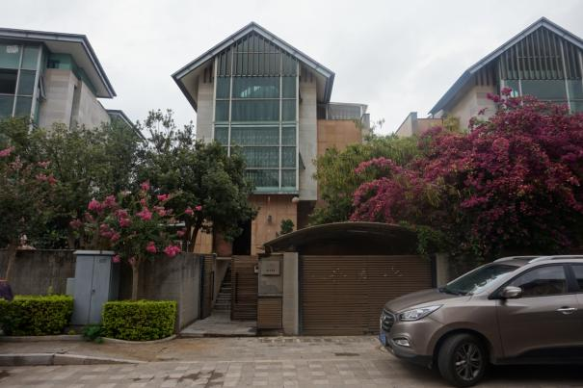**

昆明滇池高尔夫社区G115幢别墅外观

**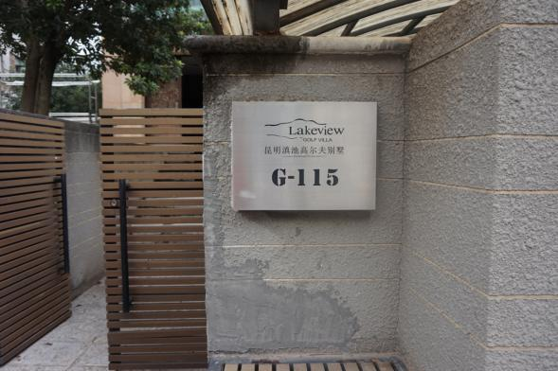**

昆明滇池高尔夫社区G115幢别墅门牌

**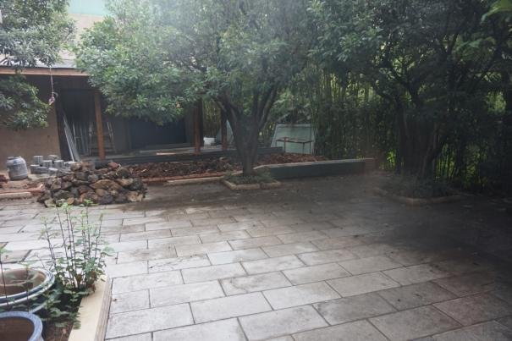**

昆明滇池高尔夫社区G115幢别墅庭院状况

**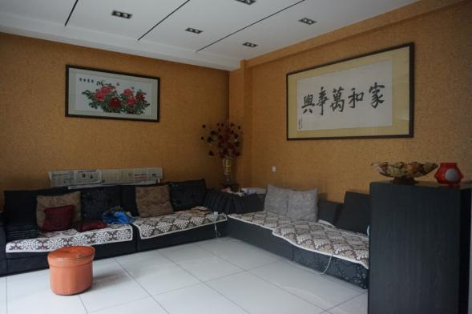**

昆明滇池高尔夫社区G115幢别墅客厅内部状况

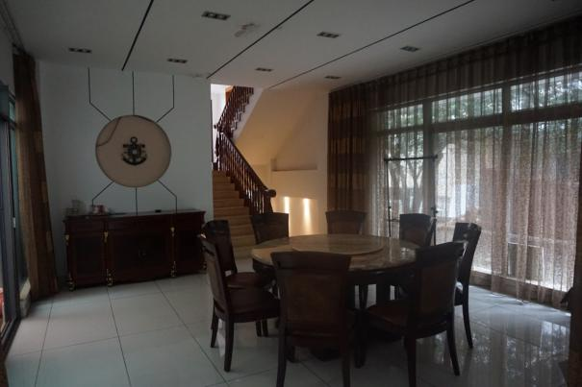

昆明滇池高尔夫社区G115幢别墅饭厅内部状况

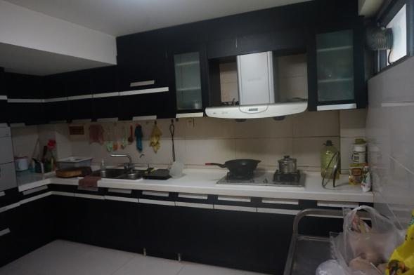

昆明滇池高尔夫社区G115幢别墅厨房内部状况

**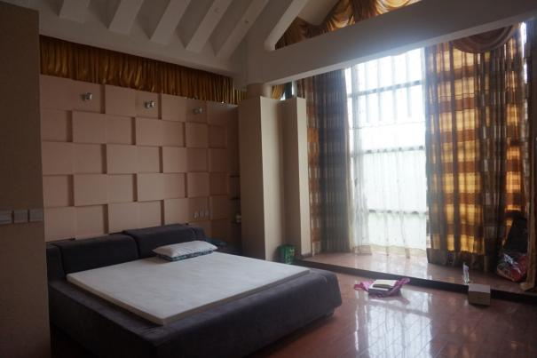**

昆明滇池高尔夫社区G115幢别墅卧室内部状况

**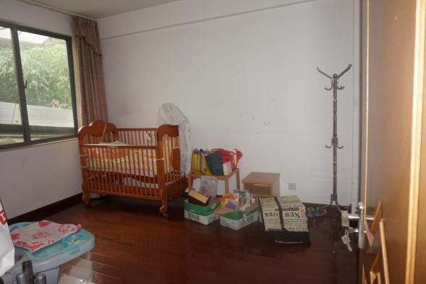**

昆明滇池高尔夫社区G115幢别墅儿童房内部状况

**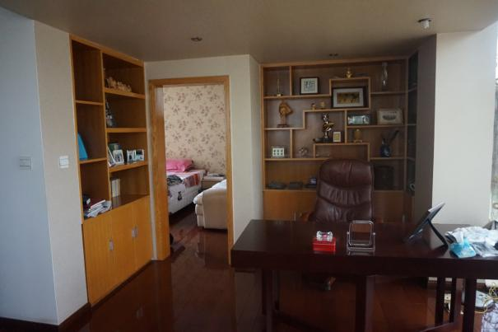**

昆明滇池高尔夫社区G115幢别墅书房内部状况

**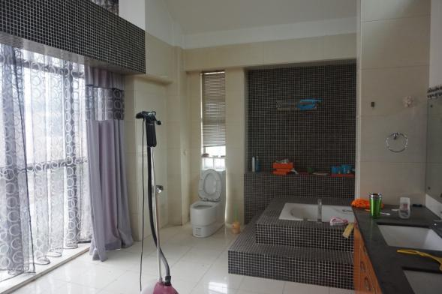**

昆明滇池高尔夫社区G115幢别墅卫生间内部状况

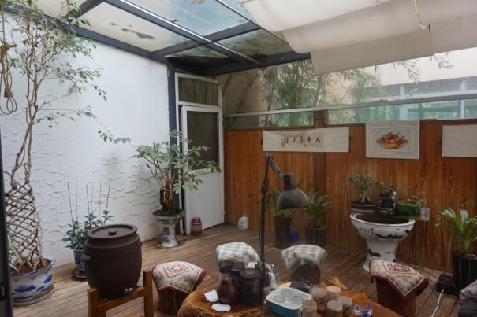

昆明滇池高尔夫社区G115幢别墅休闲间内部状况

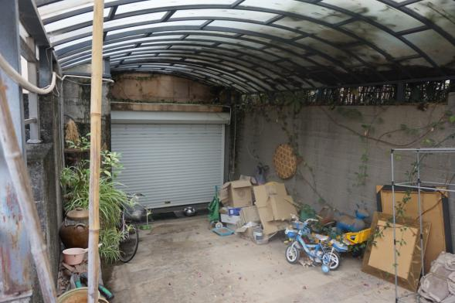

昆明滇池高尔夫社区G115幢别墅车库内部状况

**石屏县异龙镇三元街41号商住楼部分照片**

**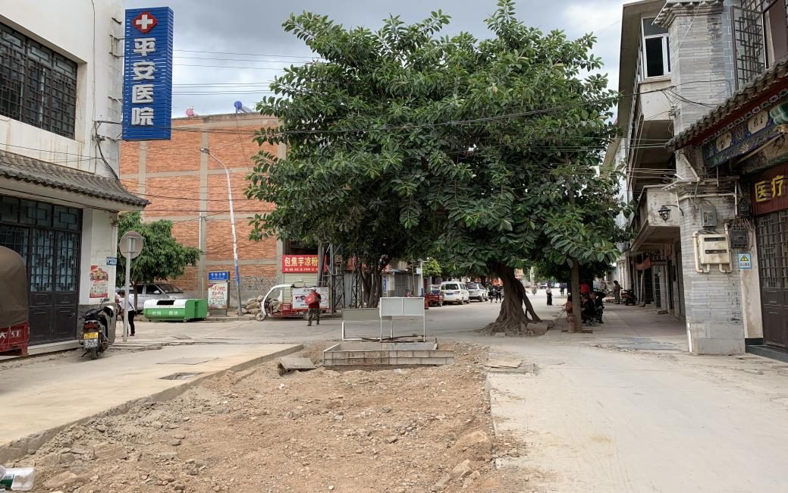**

异龙镇三元街41号周围环境状况

**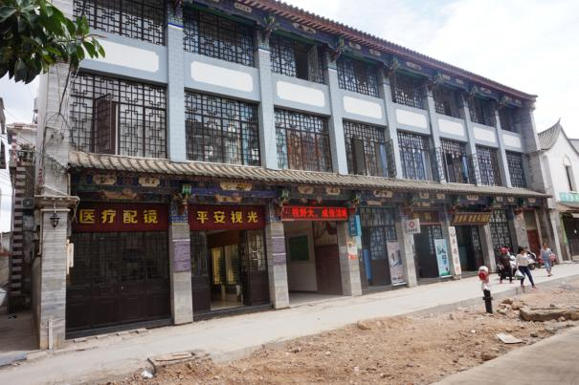**

异龙镇三元街41号商住楼外部状况

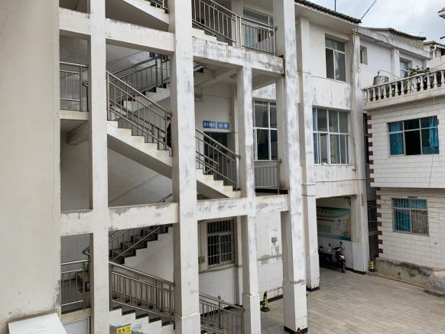

异龙镇三元街41号商住楼外立面状况

**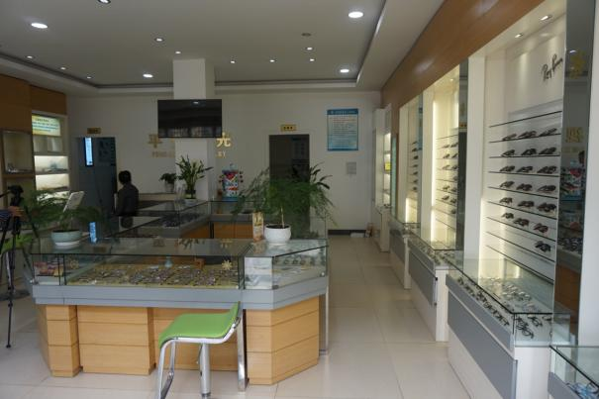**

异龙镇三元街41号商住楼一层内部状况

**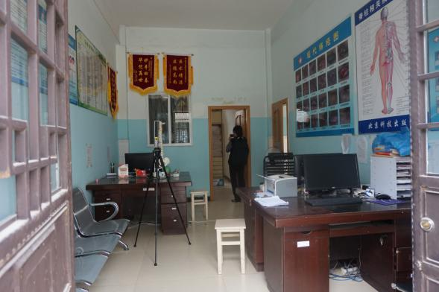**

异龙镇三元街41号商住楼内部状况

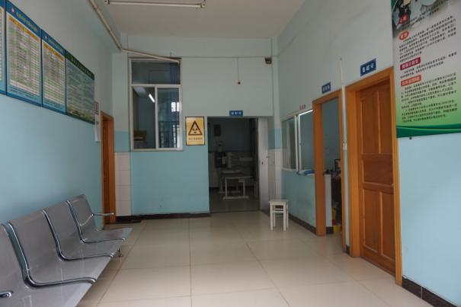

异龙镇三元街41号商住楼内部状况

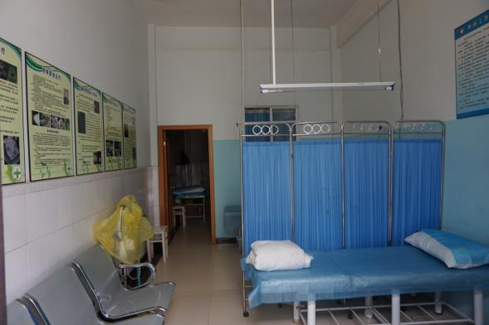

异龙镇三元街41号商住楼内部状况

**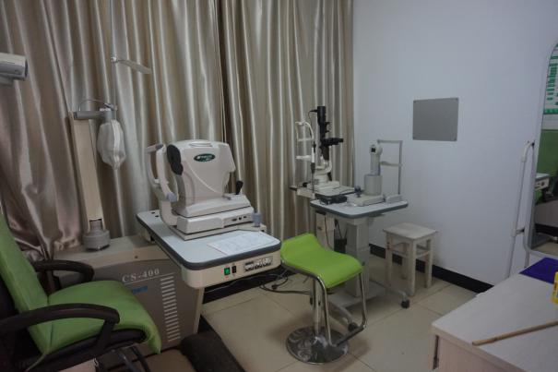**

异龙镇三元街41号商住楼一层内部状况

**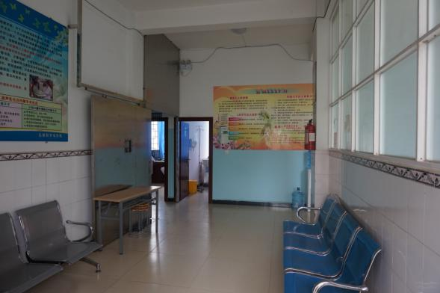**

异龙镇三元街41号商住楼一层内部状况

**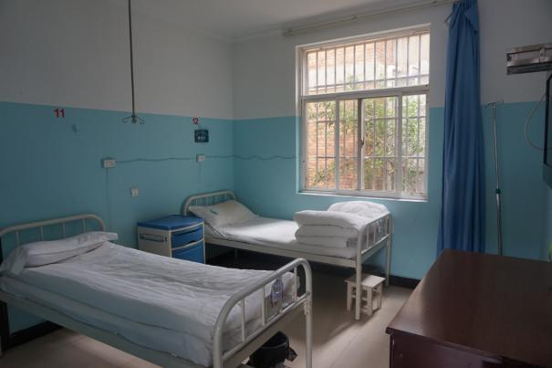**

异龙镇三元街41号商住楼一层内部状况

**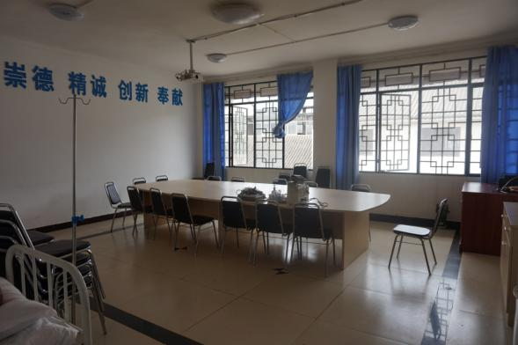**

异龙镇三元街41号商住楼一层内部状况

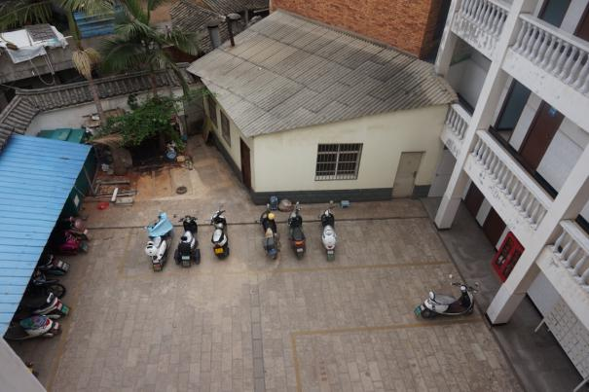

异龙镇三元街41号商住楼天井状况

**昆明滇池国家旅游度假区内昆明滇池高尔夫社区G115幢住宅（别墅）位置图**

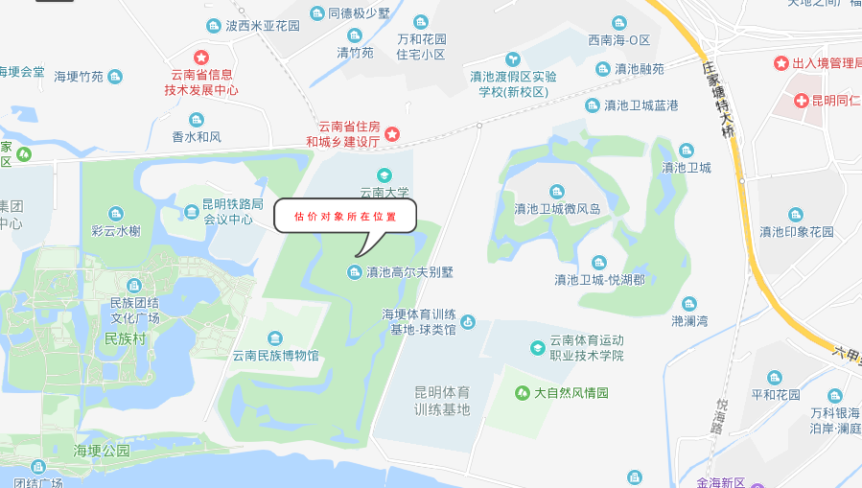

**石屏县异龙镇三元街41号商住楼位置图**

